2017武大体质测试预约流程

- 学生登录

从武大珞珈体育网登录：http://sports.whu.edu.cn/
输入正确的学号和登录密码（默认8位生日），点击获取验证码，输入目前正在使用的手机号码，系统正常情况下一分钟内发送登录验证码，验证码有效时间为五分钟，过期需重新获取验证码,输入正确的验证码后登录系统。
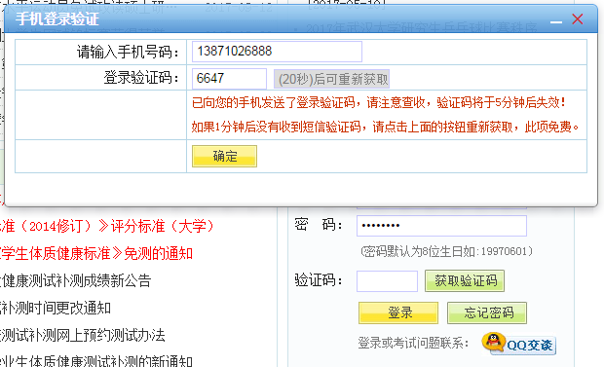
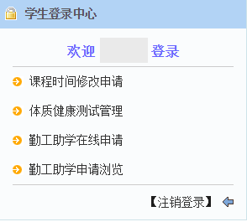
选择体质健康测试管理，进入预约系统。
备注：系统目前有一份问卷调查，如果没有做问卷，会先进入问卷页面，待提交后才能进入预约系统。

- 体质测试预约
1、进入预约系统后，会自动出现提示预约页面：
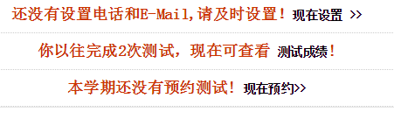
点击现在预约，进入预约页面。
2、选择测试室：日前开放了两个测试室，学生可根据自己情况选择测试室，并浏览预约注意事项。
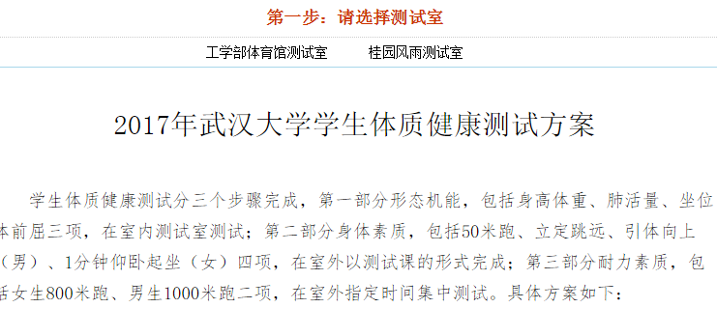

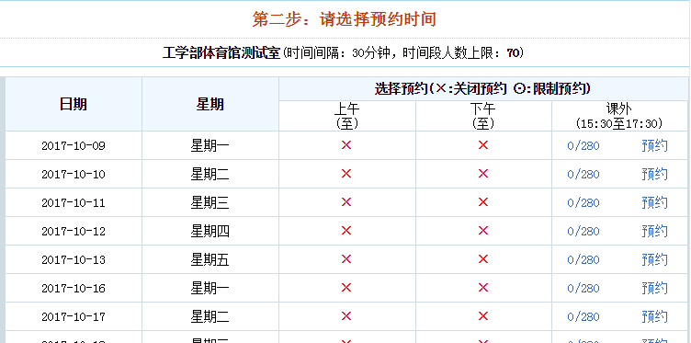

3、选择预约时间：系统开放预约时间为：2017年10月9日-11月30日，周一至周五下午15:30-17:30，非预约时间显示为：X。每个测试室每天可预约280人，学生登录后可看到每天的预约人数。如当天预约人数已满，显示：280/280 约满，不能再预约，请选择其它非约满时间。
4、选择预约时段：选择预约日期后，进入详细时段预约。下午两个小时预约时间，以30分钟为一个时间段分成4个时段，每个时间段预约人数上限为：70人，学生可查看到各时段已预约人数，根据自己时间情况选择合适的时段来预约。
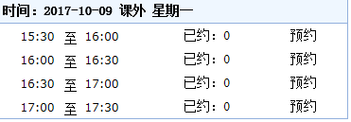
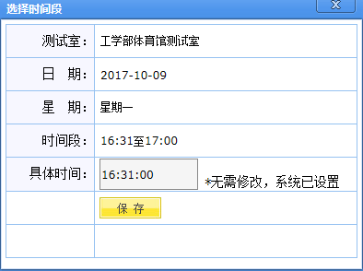
点击预约，弹出确认预约窗口，具体时间无需再输入，确认时间无误后保存。如预约成功，弹出成功窗口然后进入预约浏览页面，稍后一分钟左右会收到预约成功的短信通知。
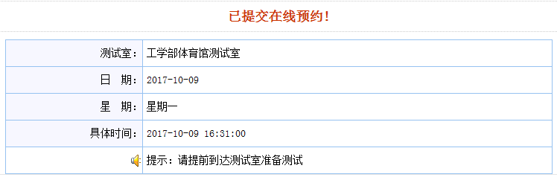
5、参加预约：在预约时间前到达测试室，准备测试。
三、测试预约管理
1、参加测试的学生应在预约时段前10分钟到达测试室进行准备活动，做完准备活动后方可开始测试。
2、如果提前知道不能参加已经预约的测试，请上网取消、更改预约，无故不参加已经预约好的测试，系统自动记录，累计2次违约，自动加入黑名单，须持院系证明方可继续参加预约测试。

